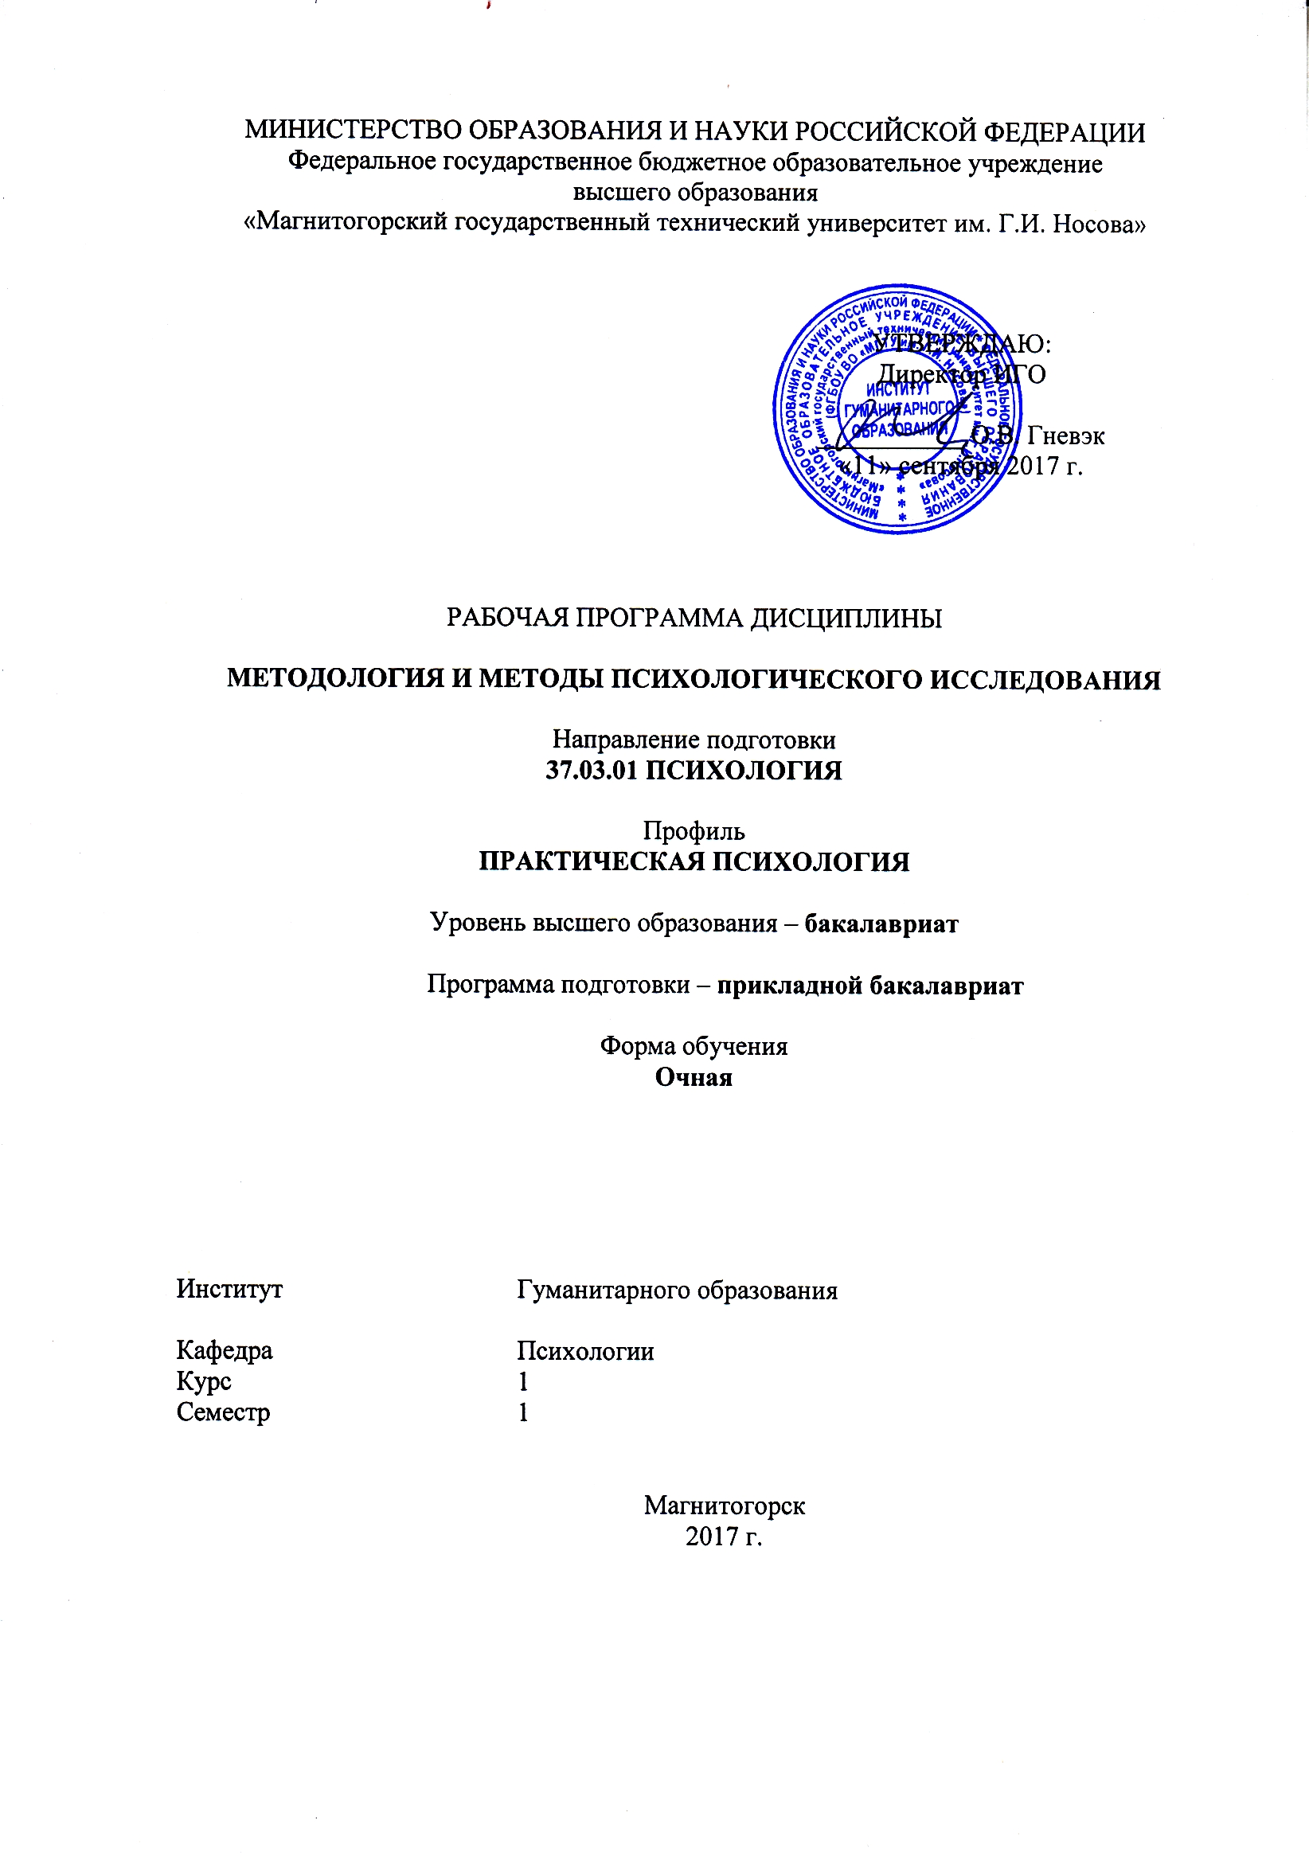Мусийчук М.В.

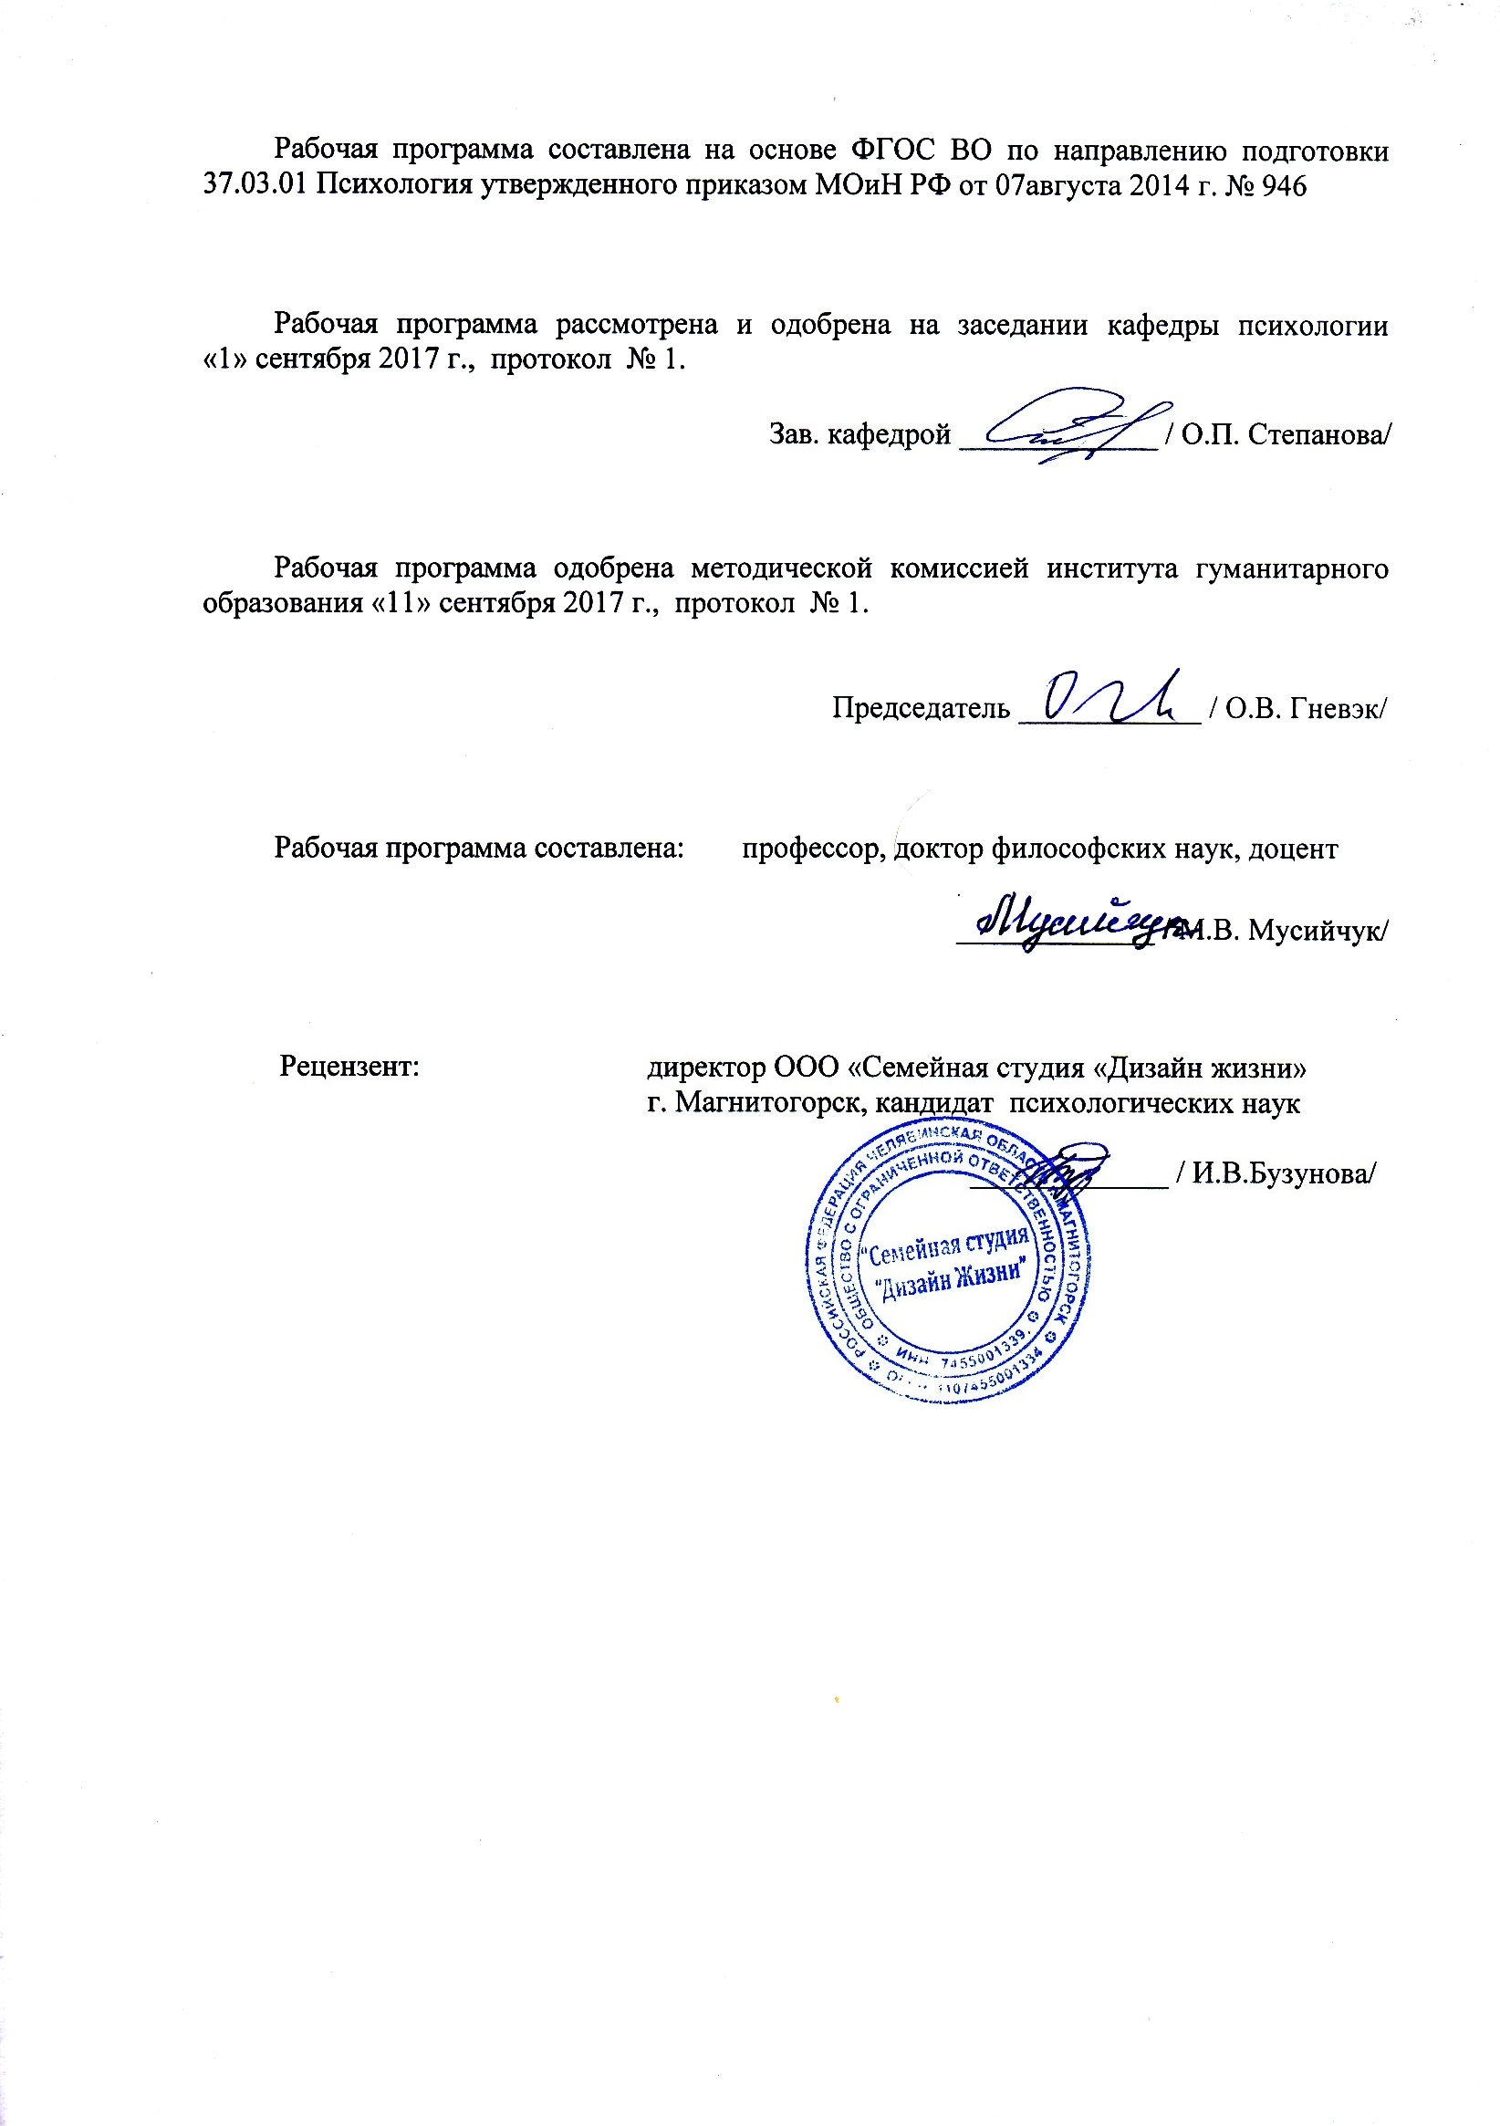

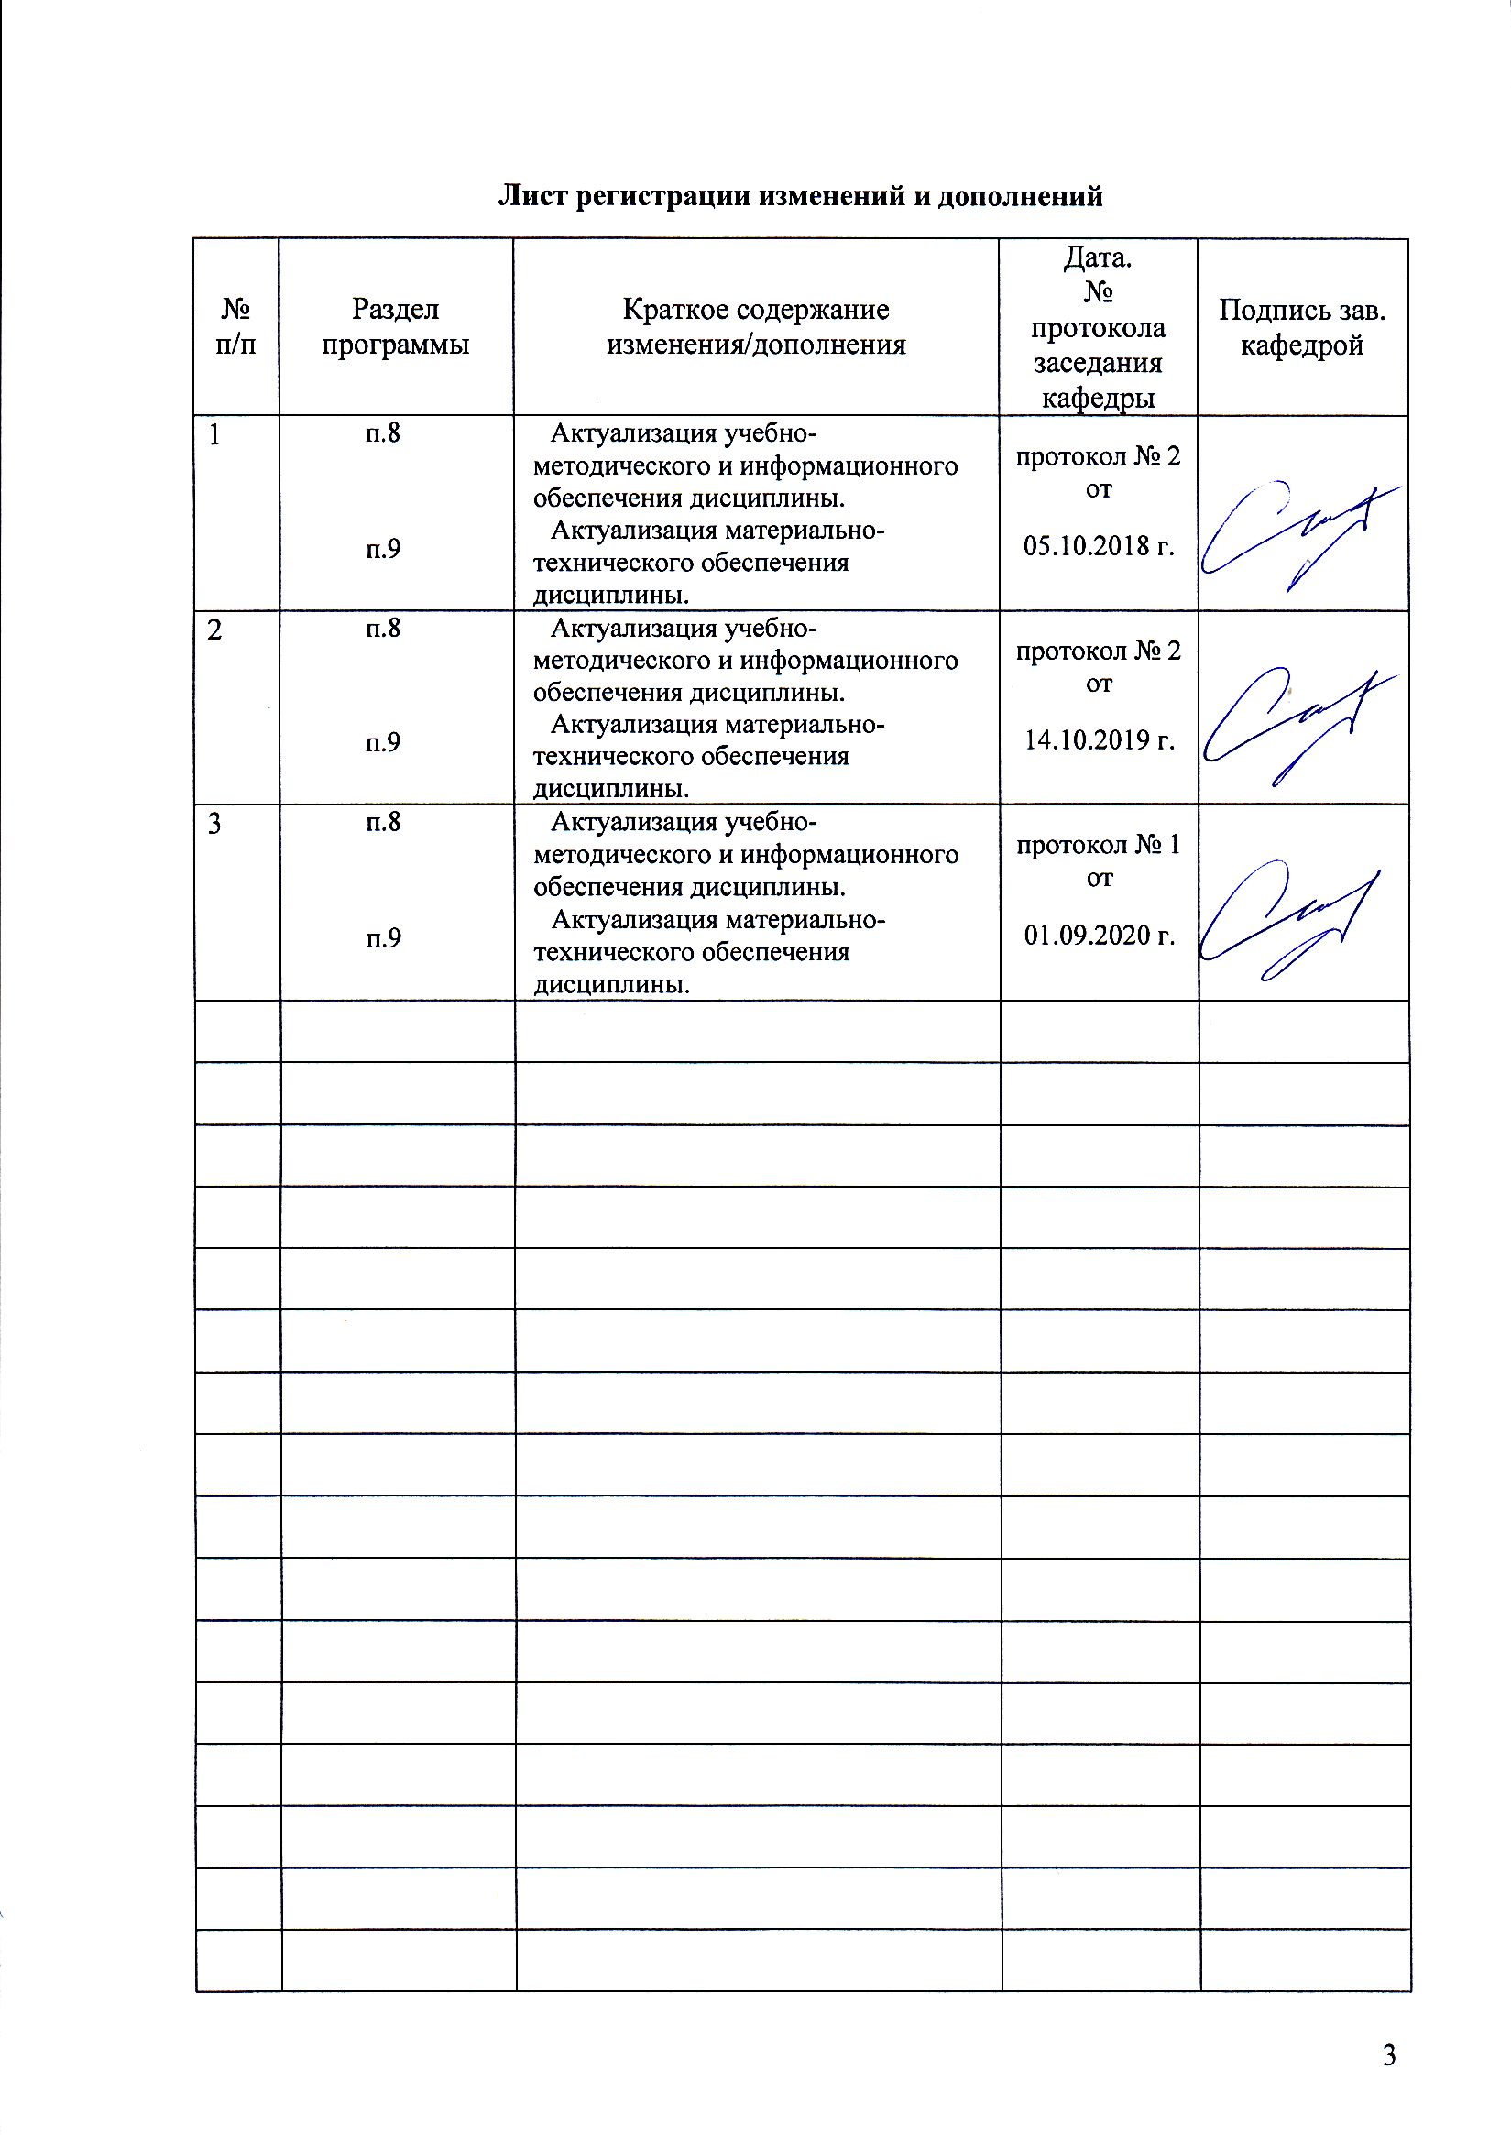

**1 Цели освоения дисциплины**

**Целью освоения дисциплины «Методология и методы психологического исследования» является:** формирование у студентов бакалавриата навыков научного мышления, обучение основам организации и методики проведения научно-исследовательской работы в области профессиональной деятельности, на основе формирования: способности:

- использовать основы философских знаний для формирования мировоззренческой позиции;

- к постановке профессиональных задач в области научно-исследовательской и практической деятельности;

- к реализации базовых процедур анализа проблем человека, социализации индивида, профессиональной и образовательной деятельности, функционированию людей с ограниченными возможностями, в том числе и при различных заболеваниях.

**2 Место дисциплины в структуре образовательной программы подготовки бакалавра**

Дисциплина «Методология и методы психологического исследования» входит в профессиональный цикл, базовую часть (Б1.Б.26) образовательной программы по направлению подготовки 37.03.01 Психология профиль Практическая психология.

Для изучения дисциплины необходимы знания (умения, навыки), сформированные в результате изучения дисциплин: философия образования и науки, научные исследования в профессиональной деятельности психолого-педагогического направления, культурно-исторический и деятельностный подход в психологии и образовании.

Знания (умения, навыки), полученные при изучении данной дисциплины будут необходимы для проведения научно-исследовательской работы, производственной - практики по получению профессиональных умений и опыта профессиональной деятельности, Государственная итоговая аттестация.

**3 Компетенции обучающегося, формируемые в результате освоения дисциплины (модуля) и планируемые результаты обучения**

| Структурный элемент  компетенции | Уровень освоения компетенций | | |
| --- | --- | --- | --- |
| Пороговый уровень | Средний  уровень | Высокий  уровень |
| **ОК-1 – способностью использовать основы философских знаний для формирования мировоззренческой позиции** | | | |
| Знать | Имеет фрагментарное представление о методах и технологиях используемых в психолого-педагогической деятельности | Понимает сущность научно-обоснованных методов и технологий применяемых в психолого-педагогической деятельности, имеет представление о современных технологиях организации сбора, обработки данных и их интерпретации | Имеет четкое, целостное представление об научно-обоснованных методах и технологиях применяемых в психолого-педагогической деятельности, имеет четкое представление о современных технологиях организации сбора, обработки данных и их интерпретации |
| Уметь: | Может применять некоторые научно-обоснованные методы и технологии, используемые в психолого-педагогической деятельности | Может применять изученные научно-обоснованные методы и технологии, используемые в психолого-педагогической деятельности | Может применять различные научно-обоснованные методы и технологии, используемые в психолого-педагогической деятельности |
| Владеть: | частично владеет современными технологиями организации сбора, обработки данных и их интерпретации | владеет основными современными технологиями организации сбора, обработки данных и их интерпретации | достаточно владеет современными технологиями организации сбора, обработки данных и их интерпретации |
| **ПК-6 – способностью к постановке профессиональных задач в области научно-исследовательской и практической деятельности** | | | |
| Знать | Имеет частичные знания о способах критического оценивания адекватность методов решения исследуемой проблемы | Имеет необходимые знания о способах критического оценивания адекватность методов решения исследуемой проблемы | Имеет достаточные знания о способах критического оценивания адекватность методов решения исследуемой проблемы |
| Уметь: | Испытывает значительные затруднения критического оценивания адекватность методов решения исследуемой проблемы | Испытывает не значительные затруднения критического оценивания адекватность методов решения исследуемой проблемы | Умеет критически оценивать адекватность методов решения исследуемой проблемы |
| Владеть: | Частично владеет способностью критического оценивания адекватность методов решения исследуемой проблемы | Владеет основными способами критического оценивания адекватность методов решения исследуемой проблемы | Достаточно владеет способами критического оценивания адекватность методов решения исследуемой проблемы |
| **ПК-9 - способностью к реализации базовых процедур анализа проблем человека, социализации индивида, профессиональной и образовательной деятельности, функционированию людей с ограниченными возможностями, в том числе и при различных заболеваниях** | | | |
| Знать: | Имеет фрагментарное представление о современных научных методах решения научных исследовательских проблем | Имеет необходимые знания о современных научных методах решения научных исследовательских проблем | Имеет четкое, целостное представление о современных научных методах решения научных исследовательских проблем |
| Уметь: | Испытывает значительные затруднения применения научных методов для решения научных исследовательских проблем | Испытывает не значительные затруднения применения современных научных методов для решения научных исследовательских проблем | Умеет использовать современные научные методы для решения научных исследовательских проблем |
| Владеть: | Частично владеет способностью применять научные методы для решения научных исследовательских проблем | Владеет основными современными научными методами решения научных исследовательских проблем | Достаточно владеет способностью применять современные научные методы для решения научных исследовательских проблем |

**4 Структура и содержание дисциплины (модуля)**

Общая трудоемкость дисциплины составляет 3 единицы 108 часов:

– аудиторная работа – 26 часов;

– самостоятельная работа – 82 часов;

– контроль, в т.ч. подготовка к экзамену– 36 часов.

| Раздел/ тема  дисциплины | Семестр | Виды учебной работы, включая са**мост**оятельную работу студентов итрудоемкость (в часах) | | | | Формы текущего и промежуточного контроля успеваемости | Код и структурный элемент компетенции |
| --- | --- | --- | --- | --- | --- | --- | --- |
| лекции | лаборат.  занятия | практич. занятия | самост.  раб. |
| 1. Методология как наука о научном познании. | 1 | 2/2 | - | 2/2 | 20 | Регламентированная дискуссия. Опрос на лекции. | ПК-1 зув  ПК-6 зув  ПК-9 зув |
| 2. Психолого-педагогическое исследование: сущность, виды, принципы, этапы | 1 | 3/3 | - | 3/3 | 20 | Регламентированная дискуссия. Опрос на лекции. | ПК-1 зув  ПК-6 зув  ПК-9 зув |
| 3. Методы психолого-педагогического исследования | 1 | 4/4 | - | 4/4 | 20 | Регламентированная дискуссия. Опрос на лекции. | ПК-1 зув  ПК-6 зув  ПК-9 зув |
| 4. Обработка, анализ, интерпретация результатов исследования | 1 | 4/4 | - | 4/4 | 22 | Регламентированная дискуссия. Опрос на лекции. | ПК-1 зув  ПК-6 зув  ПК-9 зув |
| **Итого по дисциплине** | **1** | **13/ 13** | **-** | **13/ 13** | **82** | **Промежуточный контроль: контрольная работа, экзамен** | ПК-1 зув  ПК-6 зув  ПК-9 зув |

**Содержание дисциплины, структурированное по темам**

|  |  |  |
| --- | --- | --- |
| № | Наименование  раздела дисциплины | Содержание |
| 1 | Методология как наука о научном познании. | Общее представление о методологии.  Понятие и функции методологии. Содержание методологии. Уровни методологии. Наука как социокультурный феномен. Виды знаний. Формы познания. Особенности научной формы познания. Понятие парадигмы. Теория Т. Куна. Классическая и постклассическая парадигма науки. Естественно-научная парадигма. Гуманитарная парадигма Психология как научная дисциплина. Понятийно-категориальный аппарат психологии.  Фундаментальные методологические проблемы психологии. Проблема объективного метода в психологии. Психофизическая и психофизиологическая проблема в психологии. Проблема единицы анализа психики.  Проблема биологического и социального. Особенности понимания психического в отечественной психологии. |
| 2 | Психолого-педагогическое исследование: сущность, виды, принципы, этапы | Сущность и виды психолого-педагогических исследований**.** Виды, особенности. Исследование и диагностика. Характеристики психолого-педагогического исследования. Общенаучные методы познания. Специфические психологические принципы. Принцип детерминизма. Принцип развития. Принцип системности. Принцип единства сознания и деятельности. Этапы психолого-педагогического исследования. Понятие логики исследования. Постановка проблемы. Этап работы литературы. Определение гипотезы, задач и переменных. Подбор методического аппарата. |
| 3 | Методы психолого-педагогического исследования | исследования**.** Понятие о методе. Взаимосвязь предмета и метода. Процедура и технология использования различных методов психолого-педагогического исследования. Исследовательские возможности различных методов. Классификация методов психологического исследования. Б. Г. Ананьев, Г. Пирьов, Г. В. Залевский, В. Н. Дружинин, С. Л. Рубинштейн. Требования к надежности, валидности и чувствительности применяемых методик. Эксперимент и экспериментальная процедура психологического исследования. Виды, особенности, артефакты, личность исследователя. |
| 4 | Обработка, анализ, интерпретация результатов исследования | Методы статистической обработки данных. Способы представления данных. Методы анализа и интерпретации данных. |

**5 Образовательные и информационные технологии**

Овладение дисциплиной «**Методология и методы организации научного исследования**» предполагает использование следующих образовательных технологий (методов):

• лекция (вводная, обзорная, репродуктивно-информационная, заключительная) – целесообразность традиционной лекции состоит в решении следующих образовательных и развивающих задач дисциплины: показать значимость дисциплины для профессионального становления будущего психолога; сформировать мотивацию студентов на освоение учебного материала; связать теоретический материал с практикой будущей профессиональной деятельности;

• лекция-беседа – позволяет учитывать отношение студентов к изучаемым вопросам, выявлять проблемы в процессе их осмысления, корректировать допускаемые ошибки и так далее;

• лекция с разбором конкретных ситуаций – предполагает включение конкретных ситуаций, отражающих проблемы профессиональной деятельности; создается ситуация, позволяющая «перевод» познавательного интереса на уровень профессионального; активизируется возможность занять профессиональную позицию, развить умения анализа, сравнения и обобщения;

• семинарское занятие – осуществляется в форме развернутой беседы на основании плана, рефератов и их обсуждения.

• рефлексия – обеспечивает самоанализ и самооценку своих достижений студентами

Завершается изучение «**Методология и методы организации научного исследования**» сдачей экзамена.

**6 Учебно-методическое обеспечение самостоятельной работы студентов**

| Раздел/ тема  дисциплины | Вид самостоятельной  работы | Кол-во  часов | Формы контроля |
| --- | --- | --- | --- |
| 1. Методология как наука о научном познании. | Работа с основной и дополнительной литературой и решение задач. Результатами этой работы становятся выступления на практических занятиях, участие в обсуждении тем курса | 20 | Комбинированный контроль |
| 2. Психолого-педагогическое исследование: сущность, виды, принципы, этапы | Работа с основной и дополнительной литературой и решение задач. Результатами этой работы становятся выступления на практических занятиях, участие в обсуждении тем курса | 20 | Комбинированный контроль |
| 3. Методы психолого-педагогического исследования | Работа с основной и дополнительной литературой и решение задач. Результатами этой работы становятся выступления на практических занятиях, участие в обсуждении тем курса | 20 | Комбинированный контроль |
| 4. Обработка, анализ, интерпретация результатов исследования | Работа с основной и дополнительной литературой и решение задач. Результатами этой работы становятся выступления на практических занятиях, участие в обсуждении тем курса | 22 | Комбинированный контроль |
| **Итого по дисциплине** |  | **82** | **Промежуточный контроль: контрольная работа, экзамен** |

**Перечень тем для подготовки к семинарским занятиям:**

|  |  |  |
| --- | --- | --- |
| № | Наименование  раздела дисциплины | Содержание |
| 1 | Методология как наука о научном познании. | Общие представления о методологии науки. Цели, задачи и функции науки. Наука как форма познания реальности. Уровни методологического анализа. Научная картина человека и мира. Основные категории педагогики и психологии |
| 2 | Психолого-педагогическое исследование: сущность, виды, принципы, этапы | Методологические принципы психологии. План исследования. Формирование выборки. Этап проведения исследования. Обработка результатов. Анализ и интерпретация. Оформление результатов |
| 3 | Методы психолого-педагогического исследования | Достоинства и недостатки метода наблюдение и эксперимента. Психологические тесты. Опрос как метод получения социологической и психологической информации. Проективные методики. Метод экспертных оценок. Метод анализа результатов деятельности |
| 4 | Обработка, анализ, интерпретация результатов исследования | Составление заключения и практических рекомендаций на основе исследовательских данных.  Организация опытно-экспериментальной работы в учреждениях образования |

**Задание к контрольной работе по дисциплине**

Написать реферат по теме:

1. Научное знание как система

2. Критерии научности. Применение критериев научности в построении организационно-психологического исследования.

3. Основные функции практики в процессе научного познания практического психолога.

4. Естественнонаучная и гуманитарная парадигмы в науке.

5. Понимание как цель метод гуманитарной парадигмы в науке.

6. Понятие о методологии и её уровнях

7. Теоретическая, практическая, прикладная психологии в работе психолога организации.

8. Ключевые методологические проблемы современной психологии.

9. Функции философии в научном познании психологии.

10. Система объяснительных принципов и их применение в работе практического психолога организации.

11. Системный подход как общенаучная методология (принцип системности).

12. Основные принципы психологии.

13. Принцип детерминизма как общенаучный принцип и общеопределяющий принцип работы организационного психолога.

14. Категории психологии: деятельность, отражение, личность, сознание, общение.

15. Деятельностный подход и его специфика при анализе психического явления.

16. Опрос как метод организационной психологии.

17. Проективные методы в психологии: возможности и ограничения.

18. Биографический метод в психологии.

19. Программа исследования: методологический и процедурный разделы.

20. Герменевтика как метод описательной психологии.

21. Методы практической практики: консультация, психоанализ, психотерапия, психосинтез, тренинг, психокоррекция.

**Критерии и шкала оценивания (реферат)**

Информация в реферате должна быть подобрана и изложена таким образом, что бы студент мог продемонстрировать (а преподаватель оценить) умение анализировать и сопоставлять психологические теории, описывающие влияние на функционирование и развитие психики.

Оценка за реферат складывается из оценки преподавателя и оценки аудитории (групповой оценки). На первом занятии студенты формулируют критерии оценки реферата. После каждого выступления несколько человек на основании этих критериев делают качественную оценку реферата. Далее преподаватель, исходя из собственной оценки и оценки слушателей, ставит итоговую отметку.

Примерные критерии оценивания:

– содержание (степень соответствия теме, полнота изложения, наличие анализа, использование нескольких источников и т.д.);

– качество изложения материала (понятность, качество речи, взаимодействие с аудиторией и т.д.);

– наглядность (использование технических средств, материалов сети Интернет) Выполнение реферата оценивается по системе «зачтено /не зачтено».

Отметка «не зачтено» ставится если:

– выбранная тема раскрыта поверхностно, большая часть

предлагаемых элементов плана доклада отсутствует;

– качество изложения низкое;

– наглядные материалы отсутствуют.

**7 Оценочные средства для проведения промежуточной аттестации**

**а) Планируемые результаты обучения и оценочные средства для проведения промежуточной аттестации:**

| Структурный элемент  компетенции | Планируемые результаты обучения | Оценочные средства |
| --- | --- | --- |
| **ПК-1 способностью использовать основы философских знаний для формирования мировоззренческой позиции** | | |
| Знать | * теоретические основы методологии психологии; * психологические закономерности межличностного и межгруппового восприятия и взаимодействия, типичные психологические процессы в социальных группах; | Вопросы к экзамену   1. Соотношение теоретического и эмпирического знания. Теоретическое знание и схемы его верификации и фальсификации. 2. Общее понятие об измерении. Измерение как выявление количественной характеристики психического явления (поведения). 3. Понятие независимой и зависимой переменных. Посторонние переменные. Сходство и отличия между экспериментом и измерением. 4. Процедура и основные характеристики психологического эксперимента. Организация и проведение экспериментального исследования 5. Идеальный эксперимент и реальный эксперимент. Реальный эксперимент и «эксперимент полного соответствия». 6. Экспериментальная и контрольная группы. Проблемы рандомизации. Рандомизация методом противостоящих пар. Образование сопоставимых групп. 7. Методы гуманитарного знания. 8. Общая характеристика уровней методологического анализа 9. Методологические принципы психологии (принцип системности, принцип детерминизма, принцип развития). 10. Методологические основы психологических практик с позиций позитивистской и с позиций гуманистической парадигмы развития личности; 11. Понятие «парадигма» в психологии. Естественно-научная и гуманитарная парадигма в психологии. 12. Методологические основы основных теорий развития личности (бихевиоризма, психоанализа, гештальтпсихологии, теории личности К.Г. Юнга, Адлера, когнитивных теорий личности). |
| Уметь | * использовать психологические знания в анализе профессиональных задач; * учитывать в анализе профессиональных задач -психологические закономерности общения и взаимодействия людей; | Примерные задания:  1. Если работник организации проявляет безответственность и это неоднократно замечено при наблюдении, то для выяснения причин, способствующих этому, следует прибегнуть к беседе или естественному эксперименту. Изложите преимущества и недостатки каждого метода.  2. Допустим, вам хочется больше узнать о поведении людей в тех или иных обстоятельствах, увидеть, как они будут на что-то реагировать и, возможно, даже понять ход их мыслей. Смоделируйте для этого какую-то ситуацию и используйте её в жизни. В качестве примера можно привести следующее: человеку было интересно, как реагируют окружающие на сидящего рядом и опирающегося на них в транспорте спящего человека. Для этого он взял своего друга, который снимал происходящее на камеру, и несколько раз повторял одно и то же действие: он делал вид, что спит и облокачивался на соседа. Реакция людей была разной: кто-то отодвигался, кто-то будил и выражал недовольство, кто-то мирно сидел, подставив плечо «уставшему» человеку. Но на основе полученных видеозаписей был сделан вывод: люди, в большинстве своём, негативно реагируют на «инородный объект» в своём личном пространстве и испытывают неприятные эмоции. Но это лишь «верхушка айсберга» и психологическое отторжение людей друг от друга можно интерпретировать совершенно по-разному. |
| Владеть | * способностью применять психологические закономерности и методы прикладной и практической психологии в решении профессиональных задач | Примерные задания:  1. Метод самонаблюдения. Предположим, Вы хотите повысить свою эффективность в ежедневной деятельности (в общении с людьми, на работе, дома) или избавиться от вредных привычек (негативное мышление, раздражительность, даже курение). Возьмите себе за правило как можно чаще каждый день находиться в состоянии осознанности: обращайте внимание на свои мысли (о чём вы думаете сейчас) и свои действия (что вы делаете в данный момент). Попытайтесь проанализировать, что вызывает у вас те или иные реакции (злость, раздражение, зависть, радость, удовлетворение). За какие «крючки» вас тянут люди и обстоятельства. Заведите себе блокнот, в котором будете записывать все свои наблюдения. Просто смотрите, что происходит внутри вас и что этому способствует. Проанализировав через какое-то время (неделя, месяц) то, что вы узнали о себе, вы сможете сделать вывод на тему того, что вам стоит в себе культивировать, а от чего следовало бы начать избавляться.  Каковы плюсы и методы данных рекомендаций?  2. Проанализируйте ситуацию: Надоело зарабатывать деньги тем способом, который не приносит ни морального, ни психологического, ни эмоционального удовлетворения. Мечтаете о том, чтобы, наконец, уволиться и заняться чем-то другим. Но вот чем – не знаете. Назовите несколько тестов на профессиональную ориентацию. |
| **ПК-6 способностью к постановке профессиональных задач в области научно-исследовательской и практической деятельности** | | |
| Знать | - основные концепции и понятия методологии | Вопросы к экзамену   1. Что такое методология и методы науки ? 2. Цели, задачи и функции науки. Научное знание и научный метод. Формы и структура научного знания. 3. Общие цели и задачи эмпирической психологии. Конкретные цели эмпирической психологии. 4. Общая характеристика эмпирического исследования. 5. Различия между понятиями метод, мировоззрение, методология. 6. Основные формы познания реальности 7. Научный факт, научная теория, научный подход. Понятие научной рефлексии. Соотношение научной и житейской психологии 8. Общее понятие о теоретическом и эмпирическом знании в психологии. Теоретическое и эмпирическое знание как знания разной степени общности. 9. Теоретическое знание как система взглядов, идей, представлений, направленных на истолкование и объяснение психики. 10. Формы теоретического знания в психологии и их характеристика: теория, теоретические законы, классификация, типология. 11. Структура, функции, основные компоненты научной теории. 12. Виды теорий: описательные, математизированные, объяснительные. 13. Эмпирическое знание как знание, в основу которого положен опыт и 14. Систематическое наблюдение, основанное на опыте. 15. Количественные и качественные характеристики психических явлений и поведения. |
| Уметь | - применять разнообразные методы и методики для выявления специфики психического функционирования личности | Примерные задания:  1. Проанализируйте ситуацию с точки зрения плюсов и минусов использованного психологического метода: Вы - руководитель организации и принимаете на работу нового сотрудника. Вам нужно узнать, что это за человек, каковы особенности его личности, каков его жизненный опыт и т.п. Помимо заполнения анкет и проведения собеседований, вы можете использовать для этого биографический метод. Поговорите с человеком, пусть он расскажет вам факты из своей биографии и какие-то значимые моменты на своём жизненном пути. Поинтересуйтесь о том, что он может сообщить о себе и своей жизни по памяти. Этот метод не требует специальных навыков и подготовки. |
| Владеть | - методами психологического изучения личности, включенной в социальные отношения | Примерные задания:  1. Проанализируйте ситуацию с точки зрения плюсов и минусов использованного психологического метода: Вы - руководитель организации и принимаете на работу нового сотрудника. Вам нужно узнать, что это за человек, каковы особенности его личности, каков его жизненный опыт и т.п. Помимо заполнения анкет и проведения собеседований, вы можете использовать для этого биографический метод. Поговорите с человеком, пусть он расскажет вам факты из своей биографии и какие-то значимые моменты на своём жизненном пути. Поинтересуйтесь о том, что он может сообщить о себе и своей жизни по памяти. Этот метод не требует специальных навыков и подготовки.  2. Подкрепление - огромная часть жизни человека. Оно, как и внушение, присутствует в ней с самого детства в процессе воспитания и получения жизненного опыта. Примеры подкрепления вокруг нас на каждом шагу: если вы опустите руку в кипяток или попытаетесь коснуться огня, то непременно обожжётесь – это негативное стихийное подкрепление. Собака, выполняя какую-то команду, получает лакомство и с удовольствием повторяет это – положительное намеренное подкрепление. Ребёнка, получившего двойку в школе, дома накажут, и он постарается больше двоек не приносить, т.к., если принесёт, то снова будет наказан – разовое/систематическое негативное подкрепление. Культурист знает, что только регулярные тренировки дадут результат – систематическое положительное подкрепление.  Приведите примеры подкрепление 3-х видов из следующего перечня видов:  • Положительное – закрепляется правильное поведение/действие;  • Негативное – предотвращается неправильное поведение/действие;  • Осознанное; • Неосознанное;  • Стихийное – происходит случайно (ожог, удар током и т.п.);  • Намеренное – сознательное действие (воспитание, дрессировка);  • Разовое; • Систематическое;  • Прямое; • Косвенное;  • Базовое; • Вторичное; • Полное. |
| **ПК-9 способностью к реализации базовых процедур анализа проблем человека, социализации индивида, профессиональной и образовательной деятельности, функционированию людей с ограниченными возможностями, в том числе и при различных заболеваниях** | | |
| Знать | - сущность явления психологического климата,  - особенности организации взаимодействия в служебных коллективах | Вопросы к экзамену   1. Соотношение теоретического и эмпирического знания. Теоретическое знание и схемы его верификации и фальсификации. 2. Общее понятие об измерении. Измерение как выявление количественной характеристики психического явления (поведения). 3. Понятие независимой и зависимой переменных. Посторонние переменные. Сходство и отличия между экспериментом и измерением. 4. Процедура и основные характеристики психологического эксперимента. Организация и проведение экспериментального исследования 5. Идеальный эксперимент и реальный эксперимент. Реальный эксперимент и «эксперимент полного соответствия». 6. Экспериментальная и контрольная группы. Проблемы рандомизации. Рандомизация методом противостоящих пар. Образование сопоставимых групп. 7. Методы гуманитарного знания. 8. Образы человека в психологии. 9. Общая характеристика уровней методологического анализа. |
| Уметь | - использовать методы и методики в изучении психологического климата, анализе взаимодействия в служебных коллективах, | Примерные задания:  1. Приведите пример опыта, проводимого в определённых условиях для того, чтобы получить новые данные через непосредственное вмешательство исследователя в жизнедеятельность испытуемого?  2. .Какой метод является способом, при помощи которого исследуется, диагностируется, корректируется и проектируется жизненный путь человека? Приведите пример.  3. .Какой метод является способом, при помощи которого исследуется, диагностируется, корректируется и проектируется жизненный путь человека? Приведите пример. |
| Владеть | - приемами, методами и методиками изучения психологического климата, способностью анализировать формы организации взаимодействия в служебных коллективах, - приемами проведения работ с целью создания и поддержания психологического климата, способствующего оптимизации служебной деятельности | Примерные задания:  1. Какие мыслительные операции проявляются в приведенных ниже ситуациях:  а) Преподаватель предлагает студентам сделать конспект статьи, составить план и выделить главную мысль.  б) Задание мастера производственного обучения: из набора предложенных инструментов выберите те, которые относятся к слесарным инструментам.  в) Задание ученикам: составить текст, используя новые слова.  г) Начальник отдела дает задание бухгалтеру подготовить отчет, используя имеющиеся финансовые документы за текущий период.  д) Задание ученикам - найти сходство между предложенными чертежами.  е) В предложенной задаче выделите условия и скажите, что вам известно.  ж) Установить закономерности в предложенных числовых рядах и продолжить их.  з) После опроса всех свидетелей детектив наконец смог составить фотопортрет преступника.  и) Ученики художественной школы изучают понятие формы предметов.  2.  Какие мыслительные операции проявляются в приведенных ниже ситуациях:  а) Преподаватель предлагает студентам сделать конспект статьи, составить план и выделить главную мысль.  б) Задание мастера производственного обучения: из набора предложенных инструментов выберите те, которые относятся к слесарным инструментам.  в) Задание ученикам: составить текст, используя новые слова.  г) Начальник отдела дает задание бухгалтеру подготовить отчет, используя имеющиеся финансовые документы за текущий период.  д) Задание ученикам - найти сходство между предложенными чертежами.  е) В предложенной задаче выделите условия и скажите, что вам известно.  ж) Установить закономерности в предложенных числовых рядах и продолжить их.  з) После опроса всех свидетелей детектив наконец смог составить фотопортрет преступника.  и) Ученики художественной школы изучают понятие формы предметов.  3. Совокупность приёмов, оказывающих воздействие на потребности, интересы, склонности человека, его установки, самооценку, эмоциональное состояние, а также социально-психологические установки групп людей – это:…. Приведите примеры. Назовите тесты для исследования. |

**Перечень тем и заданий для подготовки к экзамену:**

1. Что такое методология и методы науки?

2. Цели, задачи и функции науки. Научное знание и научный метод. Формы и структура научного знания.

3. Общие цели и задачи эмпирической психологии. Конкретные цели эмпирической психологии.

4. Общая характеристика эмпирического исследования.

5. Различия между понятиями метод, мировоззрение, методология.

6. Основные формы познания реальности

7. Научный факт, научная теория, научный подход. Понятие научной рефлексии. Соотношение научной и житейской психологии

8. Общее понятие о теоретическом и эмпирическом знании в психологии. Теоретическое и эмпирическое знание как знания разной степени общности.

9. Теоретическое знание как система взглядов, идей, представлений, направленных на истолкование и объяснение психики.

10. Формы теоретического знания в психологии и их характеристика: теория, теоретические законы, классификация, типология.

11. Структура, функции, основные компоненты научной теории.

12. Виды теорий: описательные, математизированные, объяснительные.

13. Эмпирическое знание как знание, в основу которого положен опыт и

систематическое наблюдение, основанное на опыте.

14. Количественные и качественные характеристики психических явлений и поведения.

15. Соотношение теоретического и эмпирического знания. Теоретическое знание и схемы его верификации и фальсификации.

16. Общее понятие об измерении. Измерение как выявление количественной характеристики психического явления (поведения).

17. Понятие независимой и зависимой переменных. Посторонние переменные. Сходство и отличия между экспериментом и измерением.

18. Процедура и основные характеристики психологического эксперимента. Организация и проведение экспериментального исследования

19. Идеальный эксперимент и реальный эксперимент. Реальный эксперимент и «эксперимент полного соответствия».

20. Экспериментальная и контрольная группы. Проблемы рандомизации. Рандомизация методом противостоящих пар. Образование сопоставимых групп.

21. Методы гуманитарного знания.

24.Образы человека в психологии.

25.Общая характеристика уровней методологического анализа

26. Методологические принципы психологии (принцип системности, принцип детерминизма, принцип развития).

27. Методологические основы психологических практик с позиций

позитивистской и с позиций гуманистической парадигмы развития

личности;

28. Понятие «парадигма» в психологии. Естественно-научная и гуманитарная парадигма в психологии.

29. Методологические основы основных теорий развития личности (бихевиоризма, психоанализа, гештальтпсихологии, теории личности К.Г. Юнга, Адлера, когнитивных теорий личности).

30. Проблема сознания в психологии.

Критерии оценки (в соответствии с формируемыми компетенциями и планируемыми результатами обучения):

– на оценку **«отлично»** – студент должен показать высокий уровень знаний не только на уровне воспроизведения и объяснения информации, но и интеллектуальные навыки решения проблем и задач, нахождения уникальных ответов к проблемам, оценки и вынесения критических суждений;

– на оценку **«хорошо»** – студент должен показать знания не только на уровне воспроизведения и объяснения информации, но и интеллектуальные навыки решения проблем и задач, нахождения уникальных ответов к проблемам;

– на оценку **«удовлетворительно»** – студент должен показать знания на уровне воспроизведения и объяснения информации, интеллектуальные навыки решения простых задач;

– на оценку **«неудовлетворительно»** – студент не может показать знания на уровне воспроизведения и объяснения информации, не может показать интеллектуальные навыки решения простых задач.

***8* Учебно-методическое и информационное обеспечение дисциплины**

**а) Основная литература:**

Мусийчук М. В. Методология психолого-педагогических исследований в образовании [Электронный ресурс] : практикум / М. В. Мусийчук, С. В. Мусийчук ; МГТУ. - Магнитогорск : МГТУ, 2017. - 75 с. - Режим доступа: <https://magtu.informsystema.ru/uploader/fileUpload?name=2696.pdf&show=dcatalogues/1/1131693/2696.pdf&view=true> . - Макрообъект.

Мицан Е. Л. Методология и методы психолого-педагогического исследования [Электронный ресурс] : учебное пособие / Е. Л. Мицан ; МГТУ. - Магнитогорск : МГТУ, 2017. - 1 электрон. опт. диск (CD-ROM). - Режим доступа: <https://magtu.informsystema.ru/uploader/fileUpload?name=3326.pdf&show=dcatalogues/1/1138354/3326.pdf&view=true> . - Макрообъект. - ISBN 978-5-9967-0995-3.

**б) Дополнительная литература:**

Мусийчук М. В. Проективные методы в психологии. Иллюстрированное руководство [Электронный ресурс] : практикум / М. В. Мусийчук, С. В. Мусийчук ; МГТУ. - Магнитогорск : МГТУ, 2016. - 1 электрон. опт. диск (CD-ROM). - Режим доступа: <https://magtu.informsystema.ru/uploader/fileUpload?name=2577.pdf&show=dcatalogues/1/1130384/2577.pdf&view=true> . - Макрообъект.

Мусийчук М. В. Ассесмент. Психологическая диагностика [Электронный ресурс] : практикум / М. В. Мусийчук, С. В. Мусийчук ; МГТУ. - Магнитогорск : МГТУ, 2016. - 1 электрон. опт. диск (CD-ROM). - Режим доступа: <https://magtu.informsystema.ru/uploader/fileUpload?name=2829.pdf&show=dcatalogues/1/1133072/2829.pdf&view=true> . - Макрообъект.

**в) Методические указания:**

Описание хода семинарских занятий представлены в соответствующем разделе программы. Для более детального знакомства с методическими указаниями можно изучить следующий электронный учебно-методический комплекс:

1. Мусийчук М. В. Методология психолого-педагогических исследований в

образовании [Электронный ресурс] : практикум / М. В. Мусийчук ; МГТУ. - Магнитогорск : МГТУ, 2016. - 1 электрон. опт. диск (CD-ROM). - Режим доступа: <https://magtu.informsystema.ru/uploader/fileUpload?name=2477.pdf&show=dcatalogues/1/1130221/2477.pdf&view=true> . - Макрообъект.

2. Самостоятельная работа студентов вуза : практикум / составители: Т. Г. Неретина, Н. Р. Уразаева, Е. М. Разумова, Т. Ф. Орехова ; Магнитогорский гос. технический ун-т им. Г. И. Носова. - Магнитогорск : МГТУ им. Г. И. Носова, 2019. - 1 CD-ROM. - Загл. с титул. экрана. - URL: <https://magtu.informsystema.ru/uploader/fileUpload?name=3816.pdf&show=dcatalogues/1/1530261/3816.pdf&view=true> (дата обращения: 18.10.2019). - Макрообъект. - Текст : электронный. - Сведения доступны также на CD-ROM.

Приложение

**г) Программное обеспечение и Интернет-ресурсы:**

|  |  |  |
| --- | --- | --- |
| Наименование ПО | № договора | Срок действия лицензии |
| MS Windows 7 | Д-1227 от 08.10.2018  Д-757-17 от 27.06.2017 | 11.10.2021  27.07.2018 |
| MS Office 2007 | № 135 от 17.09.2007 | бессрочно |
| FAR Manager | свободно распространяемое | бессрочно |
| 7Zip | свободно распространяемое | бессрочно |

1. Интернет-ресурсы:

|  |  |
| --- | --- |
| Название курса | Ссылка |
| Электронная база периодических изданий East View Information Services, ООО «ИВИС» | <https://dlib.eastview.com/> |
|
| Национальная информационно-аналитическая система – Российский индекс научного цитирования (РИНЦ) | URL: <https://elibrary.ru/project_risc.asp> |
| Поисковая система Академия Google (Google Scholar) | URL: <https://scholar.google.ru/> |
| Информационная система - Единое окно доступа к информационным ресурсам | URL: <http://window.edu.ru/> |
| Российская Государственная библиотека. Каталоги | <https://www.rsl.ru/ru/4readers/catalogues/> |
| Электронные ресурсы библиотеки МГТУ им. Г.И. Носова | <http://magtu.ru:8085/marcweb2/Default.asp> |
| Университетская информационная система РОССИЯ | <https://uisrussia.msu.ru> |
| Международная наукометрическая реферативная и полнотекстовая база данных научных изданий «Web of science» | <http://webofscience.com> |
| Международная реферативная и полнотекстовая справочная база данных научных изданий «Scopus» | <http://scopus.com> |
| Международная база полнотекстовых журналов Springer Journals | <http://link.springer.com/> |
| Международная коллекция научных протоколов по различным отраслям знаний Springer Protocols | <http://www.springerprotocols.com/> |
| Международная база справочных изданий по всем отраслям знаний SpringerReference | <http://www.springer.com/references> |
| Международная реферативная и полнотекстовая справочная база данных научных изданий «Springer Nature» | <https://www.nature.com/siteindex> |

**9 Материально-техническое обеспечение дисциплины (модуля)**

Материально-техническое обеспечение дисциплины включает:

| Тип и название аудитории | Оснащение аудитории |
| --- | --- |
| Учебные аудитории для проведения занятий лекционного типа | Доска, мультимедийные средства хранения, передачи и представления информации |
| Учебная (тренинговая) аудитория | Мультимедийное оборудование для презентаций и демонстраций учебного материала (проектор, экран, DVD-плеер, телевизор). |
| Учебные аудитории для проведения практических лабораторных, групповых и индивидуальных консультаций, текущего контроля и промежуточной аттестации | Доска, мультимедийный проектор, экран  Комплекс тестовых заданий для проведения промежуточных и рубежных контролей. |
| Помещения для самостоятельной работы обучающихся | Персональные компьютеры с пакетом MS Office, выходом в Интернет и с доступом в электронную информационно-образовательную среду университета |
| Помещение для хранения и профилактического обслуживания учебного оборудования | Шкафы для хранения учебно-методической документации, учебного оборудования и учебно-наглядных пособий |